Фотоотчет по общестроительным работам от 08.09.2026
MMRB  ТИЕКТА  Исполнитель – СК МИР. Работы по наружным сетям в объеме Договора ГП для М7.3 (В1 и К1). Производятся работы по заделке приемных отверстий (футляра. Трубы (В1). ). , после забутовки ц/п раствором | 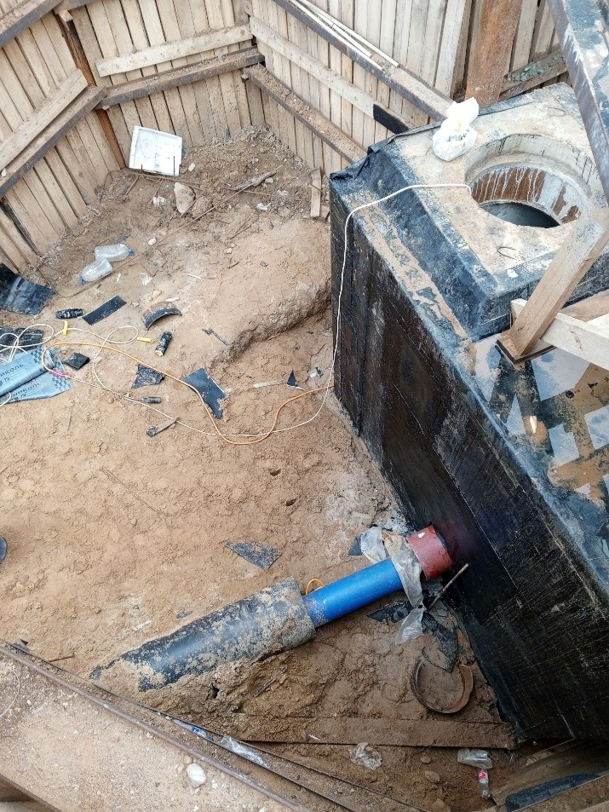
16 тонн  Армо-Лайн  Устройство перегородок в АБК на 2 этаже М7 из ГКЛ | 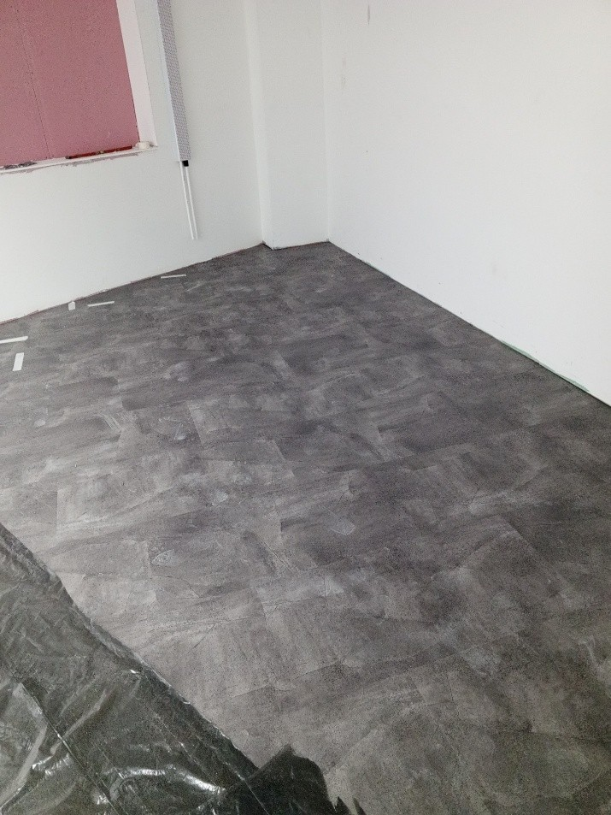
16 тонн  Армо-Лайн  Монтаж автоматических рулонных ворот в АБК на 1 этаже М7. | 